Văn khấn Lễ Cải Cát (Sang tiểu, sửa mộ, dời mộ)

Lễ Cải Cát là lễ sang Tiểu, sửa mộ, dời mộ. Lịch ngày Tốt hướng dẫn cách cúng bái, văn khấn lễ cải cát đúng chuẩn nhất theo phong tục tập quán Việt Nam.
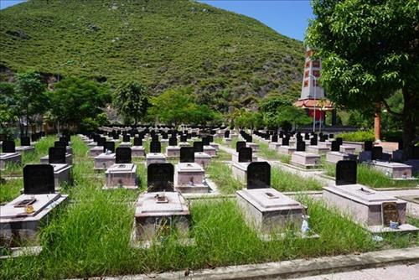

1. Ý nghĩa Lễ Cải Cát:
Lễ Cải Cát là lễ sang Tiểu, sửa mộ, dời mộ

2. Văn khấn Lễ Cải Cát:
Nam mô A Di Đà Phật! (3 lần)

- Con lạy chín phương Trời, mười phương Chư Phật, Chư phật mười phương.
- Con lạy Đức Đương cảnh Thành hoàng chư vị Đại vương
- Con kính lạy ngài Đông trù Tư mệnh Táo phủ Thần quân
- Con kính lạy chư gia tiên Cao Tằng Tổ Khảo, Cao Tằng Tổ tỷ
Hôm nay là ngày.... tháng .... năm ......., tại tỉnh......huyện......xã......thôn........
Hiển khảo (hoặc tỷ).............................................mộ tiền
Than rằng: Thương xót cha (hay mẹ)xưa, vắng xa trần thế.
Thác về, sống gửi, đất ba thước phải vùi chôn.
Phách lạc hồn bay, hình trăm năm khó gìn để;
Lúc trước việc nhà bối rối, đặt để còn chưa hợp hướng phương.
Tới nay, tìm đất tốt lành, sửa sang lại, cầu an hình thể.
Rày thân: Phần mộ dời xong, lễ Ngu kính tế.
Hồn thiêng xin hưởng, nguyện cầu vĩnh viễn âm phần.
Phúc để di lưu, phù hộ vững bền miêu duệ.
Nam mô A Di Đà Phật! (3 lần)
Xin lưu ý: Theo phong tục trước và sau khi dời mộ phải khấn trình với Long mạch, Sơn thần và Thổ thần nơi cũ và nơi mới. Sau đây là văn khấn Long Mạch, Sơn thần và Thổ thần.
Văn khấn Long Mạch, Sơn Thần và Thổ Thần
Nam mô A Di Đà Phật! (3 lần)
- Con lạy chín phương Trời, mười phương Chư Phật, Chư phật mười phương.
- Con kính lạy Đức Hoàng Thiên Hậu Thổ chư vị Tôn thần.
- Con kính lạy các ngài Long Mạch, Sơn Thần, Thổ địa, Thần linh cai quản trong xứ này.
Hôm nay là ngày......tháng.....năm......
Tín chủ (chúng) con là:..........................
Ngụ tại......................................................
Nhân hôm nay ngày Cải Cát (dời mộ, sửa mộ) của............... mộ phần tại.........
Chúng con cùng toàn thể gia quyến tuân theo nghi lễ sắn sửa hương hoa lễ vật dâng lên án tọa Tôn thần cùng chư vị uy linh, kính cẩn tâu trình.
Kính cáo Sơn Thần, Thổ Thần, Long Mạch và các vị Thần linh, cúi xin chứng minh, phù hộ cho tòan gia chúng con an ninh khang thái, vạn sự tốt lành.
Chúng con lễ bạc tâm thành, cúi xin được phù hộ độ trì.
Nam mô A Di Đà Phật! (3 lần)

